МКУК «Тайтурский КСК» Библиотека д. Буреть

В этот осенний сентябрьский день первоклассники вступают на длинную и трудную дорогу, где они столкнутся с трудностями, переживут радости первых открытий, надеемся, что эта дорога будет для них интересной и увлекательной. Выпускники выходят сегодня на финишную прямую. Они уже почти прошли эту длинную, сложную и вместе с тем, не менее интересную дорогу.
По сложившейся традиции на территории клуба д. Буреть, 1 сентября, прошла поздравительная, развлекательная программа для наших первоклашек «Звенит, звенит звонок весёлый». Чтобы попасть в эту волшебную и сказочную страну ребятам предстояло пройти ряд интересных и увлекательных испытаний, при этом быть веселым, радостным, участвовать во всех играх, которые для них подготовили работники культуры д. Буреть. Ребята получили свои подарки, все вместе высказали свои самые добрые пожелания, и пообещали приносить только хорошие оценки.
В связи с сложившейся ситуацией, поздравительные программы прошли в соцсетях «Одноклассники», Вайбер «Вести Буреть», «Библиотека Буреть».
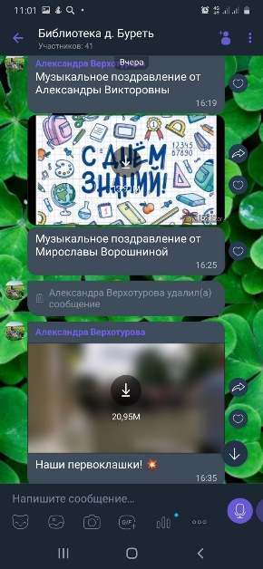
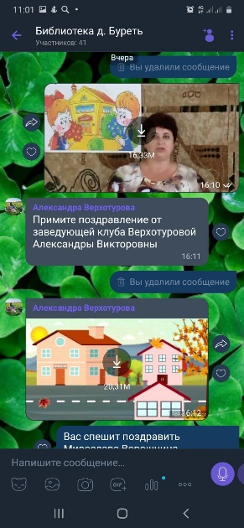
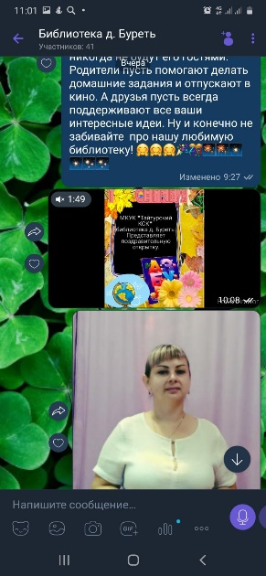
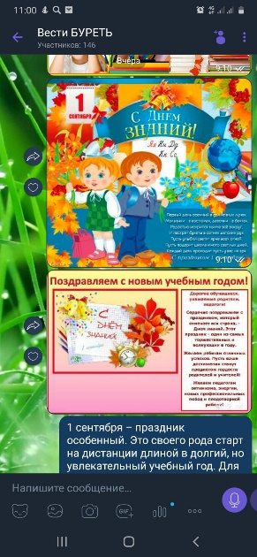
День Знаний – это всегда волнующий праздник для всех. Наверное, не найдется в России человека, который, бы не вспоминал бы день первого звонка, свою первую учительницу и, конечно же, одноклассников.

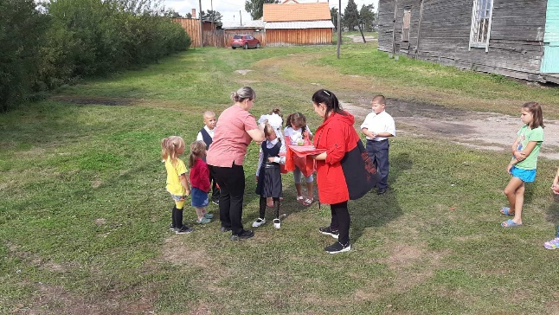
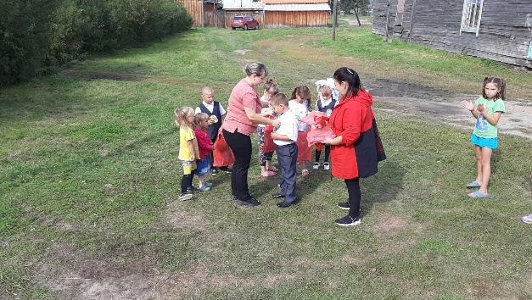

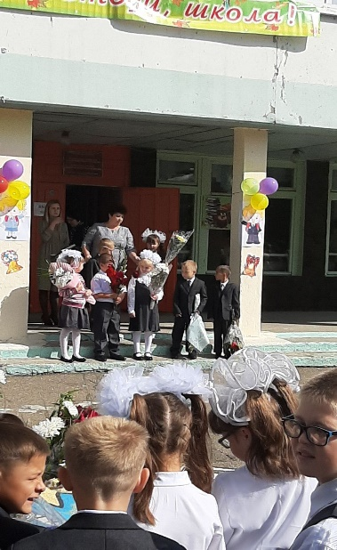
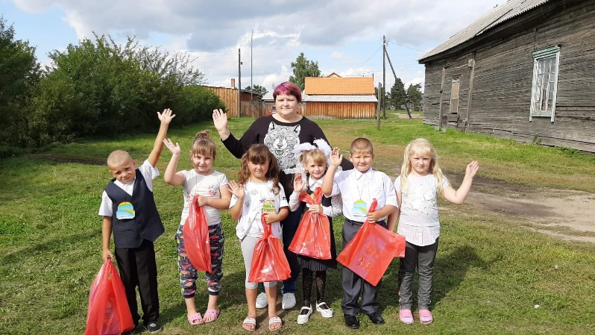

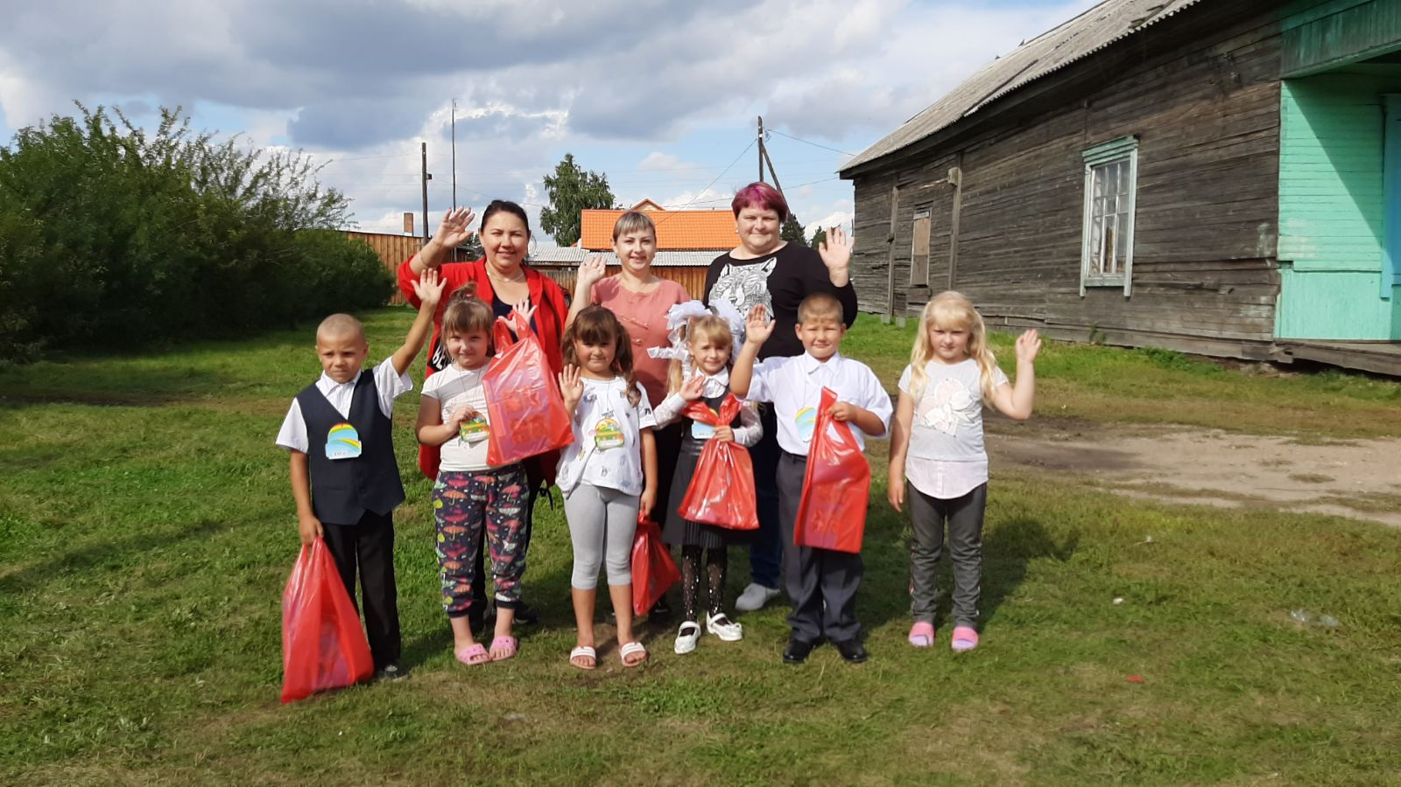

Библиотекарь д. Буреть Коломиец В.В.

